ANEXO II – MODELO DE PROPOSTA

Dispensa Eletrônica nº 16/2025

AO AGENTE PÚBLICO:

Prezados:

_______(RAZÃO SOCIAL)________, inscrita no CNPJ nº ___(Nº DO CNPJ)___, telefone ____(Nº DO TELEFONE)___, com sede na cidade de _____(NOME DA CIDADE)_____, na _____(NOME DA RUA OU AVENIDA)______, CEP: ___(Nº DO CEP)___ neste ato representada pelo Sr. __(NOME DO RESPONSÁVEL LEGAL DA EMPRESA) _ abaixo assinado propõe ao Município de Sapucaia do Sul, a prestação de serviços em conformidade com o edital e demais anexos, do Edital de Dispensa Eletrônica n° 16/2025 e conforme quadro abaixo:
Item | Descrição | Quantidade | Valor Unitário Médio R$ | Valor Total Médio R$
01 | Folder - Dimensões aproximadas: 150 x 210 mm (folha a5 aberta), frente e verso – papel couchê fosco 90 g.  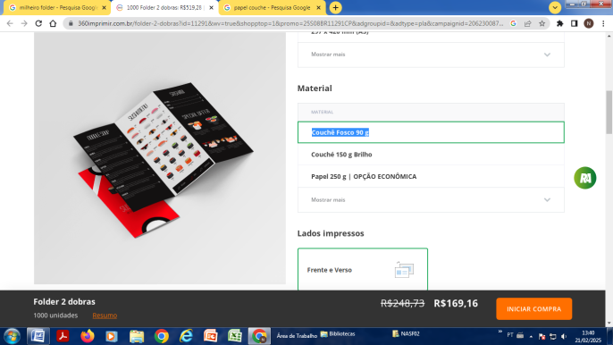  Imagem meramente ilustrativa  (arte será enviada posteriormente) | 2.000 | 0,34 | 680,00
02 | Folder - Tamanho: 30 Cm (Comprimento) X 21 Cm (Largura), Descrição: Papel Couchê 120 G, Impressão Colorida, Com Uma Dobra, Frente E Verso. (arte será enviada posteriormente) | 2.000 | 0,49 | 980,00
03 | Banner em lona para recepção em eventos. Dimensões aproximadas:  120x90.  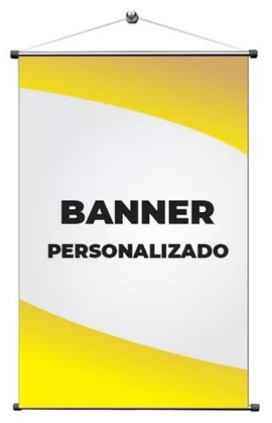  Imagem meramente Ilustrativa  Em lona brilho, com bastão e cordão. (arte será enviada posteriormente) | 05 | 99,27 | 496,35
04 | Bottons personalizados diâmetro aproximado 35 mm, em metal – impressão colorida 4x0, acabamento com alfinete. (arte será enviada posteriormente)  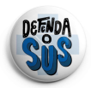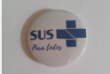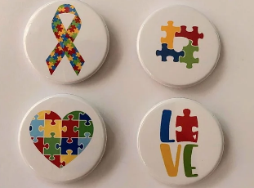  Imagem meramente ilustrativa | 500 | 4,38 | 2.190,00
05 | Cordão de identificação de doenças ocultas (girassol). Material: poliéster Medidas aproximadas: 85 cm x 20 mm.  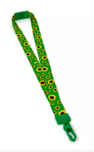  Imagem meramente ilustrativa  (arte será enviada posteriormente) | 50 | 9,64 | 482,00
06 | Faixa medidas: 3mx1m, material: faixa em lona, impressão gráfica colorida (4x0), 4 pontos de ilhós nas extremidades, cordão de nylon para fixação. (arte será enviada posteriormente) | 01 | 119,47 | 119,47
07 | Crachá individual, dimensões aproximadas 10 x15 cm, em couche (brilho ou fosco), impressão colorida 4x0. Com cordão. (arte será enviada posteriormente) | 200 | 1,33 | 266,00
08 | Pasta personalizada com bolsa, 22x31 cm, material do cartão: couchê c2s 250g, lado impresso: dupla face, impressão colorida 4x0. (arte será enviada posteriormente). | 200 | 2,82 | 564,00
09 | Caneta esferográfica personalizada plástica com corpo na cor branca e detalhes coloridos, tinta azul, acionamento por click. Com logo da 8ª conferência municipal de saúde, fundo branco. (arte será enviada posteriormente) | 200 | 4,67 | 934,00
10 | Placa de identificação do serviço (fachada). Confeccionada com quadro de metalon e fachada em PVC medidas 3m X 2m.  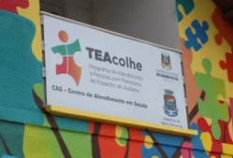  Imagem meramente ilustrativa | 01 | 1.990,29 | 1.990,29
 | Valor Total |  |  | R$8.702,11
TOTAL GLOBAL:
Valor mensal: R$ _________ (________________________)
Valor anual: R$ _________ (________________________)

OBS.: As descrições completas de cada item constam no Termo de Referência (Anexo I), do Edital de Dispensa Eletrônica 15/2025.
Nos preços ofertados estarão inclusos todos os custos diretos e indiretos que possam alterar o valor dos itens licitados.
Dados da empresa: (Razão Social, CNPJ, endereço, fone contato e e-mail).
Prazo de Validade da Proposta: Mínimo 60 (sessenta dias).
Cidade e data: _____________________

Nome e assinatura do Proprietário, Sócio ou Responsável Legal da Licitante

